
Colegio Santa María de Guadalupe
Lenguaje y Comunicación
Miss Romina Gajardo – Evelyn Silva
“Enseñar, Educar, Evangelizar”
Evaluación Diagnóstica de Lenguaje

Nombre:
Curso: 1° año A – B.
- Lee estas vocales y dibuja objetos que lleven el mismo sonido inicial.( 5 ptos)
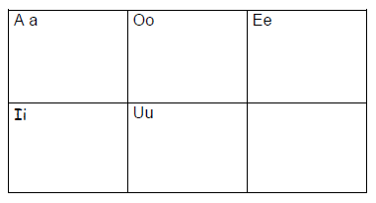
2.-Lee estas vocales y dibuja objetos que lleven el mismo sonido final ( 5 ptos.)

3.- Une las sílabas según corresponda. ( 6 ptos)
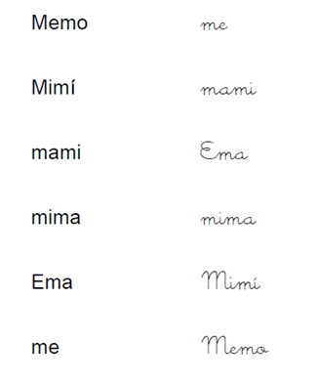

4.- Lee y dibuja según corresponda. ( 12 ptos.)